ТЕМА 6. ТЕОРІЯ НЕЧІТКИХ МНОЖИН
6.1. Поняття нечіткої множини
Перед ілюстрацією механізмів, які визначають роботу нечітких множин, важливо зрозуміти те, чим є нечітка логіка. Нечітка логіка це набір стандартної (Булевої) логіки, яка була розширена до обробки понять часткової правди - значення правди між "повністю істинний" і "повністю помилковий". Назва припускає, що логіка оперує приблизними міркуваннями. Важливість нечіткої логіки полягає в тому, що людські міркування і особливо здоровий глузд носять приблизний характер.
Нехай E - універсальна множина, x - елемент E, а R - деяка властивість. Звичайна (чіткa) підмножина A універсальної множини E, елементи якої задовільняють властивості R, визначається як множина упорядкованих пар A = μ_{A}(х)/х}, де μ_{A}(х) - характеристична функція, що приймає значення 1, якщо x задовільняє властивості R, і 0 - у противному випадку, тобто
$I_{A}\left(x\right)≡\begin{aligned}\left\{\text{1, коли x}∈\text{A;} | \right.\end{aligned}$
Нечітка підмножина відрізняється від звичайної тим, що для елементів x із E немає однозначної відповіді "ні" щодо властивості R. У зв'язку з цим, нечітка підмножина A універсальної множини E визначається як множина упорядкованих пар A = {μ(х)/х}, де μ(х) - характеристична функція приналежності (чи просто функція приналежності), що приймає значення на деякій цілком упорядкованій множині M (наприклад, M = [0,1]). Функція приналежності вказує ступінь (чи рівень) приналежності елемента x підмножині A. Множина M називають множиною приналежності. Якщо M = {0,1}, то нечітка підмножина A може розглядатися як звичайна чи чітка множина.
Теорія нечітких множин була формалізована професором Л. Заде в університеті Каліфорнії в 1965. Те що запропонував Заде було великим зсувом парадигми і спочатку одержало визнання на Далекому Сході, а успішне прикладне вживання гарантувало розповсюдження у всьому світі.
Парадигма - набір правил і інструкцій, який визначає межі і повідомляє нас, що робити, щоб бути успішним у рішенні проблем усередині цих меж. Наприклад використовування транзисторів замість вакумних труб - зсув парадигми - аналогічно, розробка теорії нечітких множин із стандартної дуальної теорії множин - зсув парадигми.
Дуальна теорія множин може дещо обмежувати нас, якщо ми бажаємо описати "людські " проблеми математично. Наприклад, Рис. 1 нижче ілюструє дуальну множину, щоб характеризувати температуру в кімнаті.
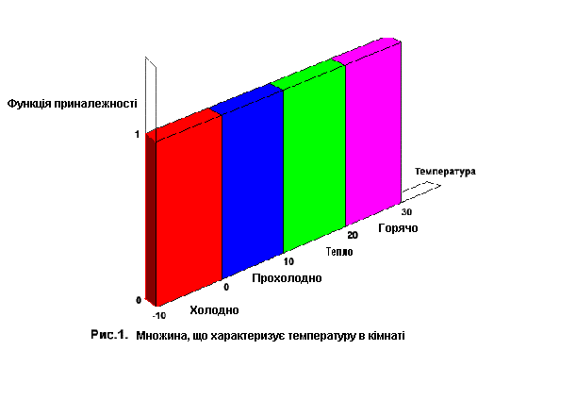
Найочевидніші особливості обмеження дуальних наборів, які можуть бути помічені ясно з діаграми - те, що вони є тими, що взаємно виключаються - не можливо мати членство більш ніж в одній множині (думка широко мінятиметься щодо того, чи є погода при 50 градусах за шкалою Цельсія " холодною" або "прохолодною ", отже, нам необхідне експертне знання за допомогою якого ми повинні визначити нашу систему математично в різниці з людським світом). Ясно, що це не точно визначено. У реальному світі перехід від теплого до гарячого відбувся б плавно.
Це природне явище може бути описане точніше за допомогою теорії нечітких множин. Рис. 2 показує, як нечіткі множини, що визначають кількість тієї ж самої інформації можуть описувати цей природний перехід.
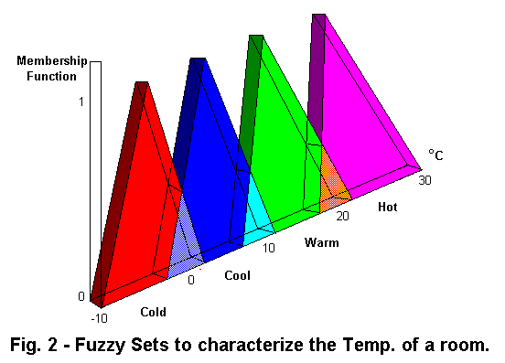
6.2. Приклади запису нечіткої множини
Нехай E = {x₁, x₂, x₃, x₄, x₅ }, M = [0,1]; M = [0,1]; A - нечітка множина, для якої
μ_{A}(x₁)=0,3; μ_{A}(x₂)=0; μ_{A}(x₃)=1; μ_{A}(x₄)=0,5; μ_{A}(x₅)=0,9.
Тоді A можна подати у вигляді:
A = {0,3/x₁; 0/x₂; 1/x₃; 0,5/x₄; 0,9/x₅ } чи
A = 0,3/x₁ + 0/x₂ + 1/x₃ + 0,5/x₄ + 0,9/x₅, чи
x₁ | x₂ | x₃ | x₄ | x₅
0,3 | 0 | 1 | 0,5 | 0,9

Зауваження. Тут знак "+" не є позначенням операції додавання, а має сенс об'єднання.
6.3. Основні характеристики нечітких множин
Нехай M = [0,1] і A - нечітка множина з елементами з універсальної множини E і множиною приналежності M.
·Величина μ_{A}(x) називається висотою нечіткої множини A. Нечітка множина A нормальна, якщо його висота дорівнює 1, тобто верхня границя її функції приналежності дорівнює 1 1 (μ _{A}(x)=1). При μ_{A}(x)<1 нечітка множина називається субнормальною.
Нечітка множина порожна, якщо ∀ x∈E μ _{A}(x)=0. Непорожну субнормальну множину можна нормалізувати за формулою μ_{A}(x) := 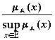. ·Нечітка множина унімодальна, μ_{A}(x)=1 тільки на одному x із E. Носієм нечіткої множини A є звичайна підмножина з властивістю μ_{A}(x)>0, тобто носій A = {x/μ_{A}(x)>0} ∀ x∈E.
Елементи x∈E, для яких μ_{A}(x)=0,5 називаються точками переходу множини A.
6.4. Приклади нечітких множин
- Нехай E = {0,1,2,..,10}, M =[0,1]. Нечітку множину "декілька" можна визначити в такий спосіб: "декілька" = 0,5/3+0,8/4+1/5+1/6+0,8/7+0,5/8; її характеристики: висота = 1, носій={3,4,5,6,7,8}, точки переходу - {3,8}.
- Нехай E = {Запорожець, Жигулі, Мерседес,....} - множина марок автомобілів, а E' = [0,∞) - універсальна множина "вартість", тоді на E' ми можемо визначити нечіткі множині типу: "для бідних", "для середнього класу", "престижні", з функціями приналежності типу:
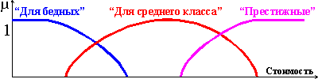
Маючи ці функції і знаючи вартості автомобілів із E у даний момент часу, ми тим самим визначимо на E' нечіткі множині з цими ж назвами.

6.5. Методи побудови функцій приналежності нечітких множин
У приведених вище прикладах використані прямі методи, коли експерт або просто задає для кожного x∈E значення μ_{A}(x), або визначає функцію сумісності. Як правило, прямі методи завдання функції приналежності використовуються для вимірних понять, таких як швидкість, час, відстань, тиск, температура тощо, чи коли виділяються полярні значення.
У багатьох задачах при характеристиці об'єкта можна виділити набір ознак і для кожної з них визначити полярні значення, що відповідають значенням функції приналежності, 0 чи 1.
Наприклад у задачі розпізнавання особи можна виділити наступні шкали:
 |  | 0 | 1
x1 | висота чола | низький | широкий
x2 | профіль носа | кирпатий | горбатий
x3 | довжина носа | короткий | довгий
x4 | розріз очей | вузькі | широкі
x5 | колір очей | світлі | темні
x6 | форма підборіддя | гострий | квадратний
x7 | товщина губ | тонкі | товсті
x8 | колір особи | темний | світлий
x9 | обрис особи | овальне | квадратне

Для конкретної особи А експерт, виходячи з наведеної шкали, задає μ_{A}(x)∈ [0,1], формуючи векторну функцію приналежності { μ_{A}(x₁), μ_{A}(x₂),... μ_{A}(x₉)}.
При прямих методах використовуються також групові прямі методи, коли, наприклад, групі експертів пред'являють конкретні особи і кожний повинен дати одну з двох відповідей: "ця людина лисий" чи "ця людина не лисий", тоді кількість позитивних відповідей, ділена на загальне число експертів, дає значення μ"лисий" (даної особи). (У цьому прикладі можна діяти через функцію сумісності, але тоді прийдеться вважати число волосинок на голові в кожного з пред'явлених експерту осіб).
Непрямі методи визначення значень функції приналежності використовуються у випадках, коли немає елементарних вимірних властивостей, через які визначається цікавляче нас нечітка множина. Як правило, це методи попарних порівнянь. Якби значення функцій приналежності були нам відомі, наприклад,, μ_{A}(x_{i}) = w_{i}, i=1,2,...,n, то попарні порівняння можна подати матрицею відношень A = {a_{ij}}, де a_{ij}=w_{i}/w_{j} (операція ділення).
На практиці експерт сам формує матрицю A, при цьому передбачається, що діагональні елементи рівні 1, а для елементів симетричних щодо діагоналі a_{ij} = 1/a_{ij}, тобто якщо один елемент оцінюється в a раз сильніше ніж інший, то цей останній повинен бути в 1/α раз сильнішим, ніж перший. У загальному випадку задача зводиться до пошуку вектора w, що задовольняє рівнянню виду А_{w} = λ_{max}w, де λ_{max} - найбільше власне значення матриці A. Оскільки матриця А позитивна по побудові, рішення даної задачі існує і є позитивним.

6.6. Операції над нечіткими множинами об'єднання
Функція приналежності для об'єднання двох нечітких множин А і B з функціями приналежності визначена як максимум з двох індивідуальних функцій приналежності. Це називається критерієм максимуму.

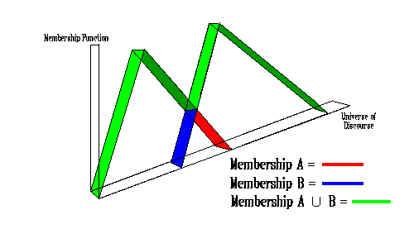

Операція об’єднання в теорії нечітких множин - еквівалент операції OR в булевій алгебрі.

ПЕРЕТИН
Функція приналежності перетину двох нечітких множин А і B з функціями приналежності і пределена як мінімум з двох індивідуальних функцій приналежності. Це називається критерієм мінімуму.

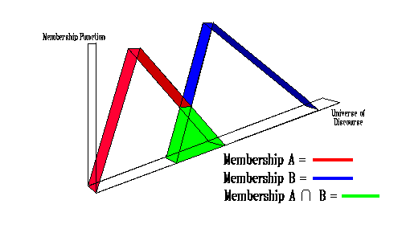
Операція перетин в теорії нечітких множин - еквівалент операції AND в Булевій алгебрі.

ДОПОВНЕННЯ
Функція приналежності доповнення нечіткої множини А з функцією приналежності визначена як заперечення даної функції членства. Це називається критерієм заперечення

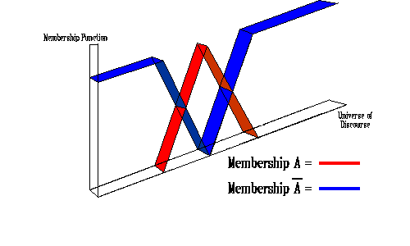

Операція доповнення в теорії нечітких множин - еквівалент операції NOT в булевій алгебрі.

6.7. Наочне подання операцій над нечіткими множинами
Для нечітких множин можна будувати візуальне подання. Розглянемо прямокутну систему координат, на осі ординат якої відкладаються значення m(x), на осі абсцис у довільному порядку розташовані елементи E (ми уже використовували таке подання в прикладах нечітких множин). Якщо E по своїй природі упорядковано, то цей порядок бажано зберегти в розташуванні елементів на осі абсцис. Таке подання робить наочними прості операції над нечіткими множинами.
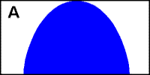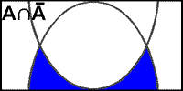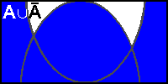

На верхній частині малюнка заштрихована частина відповідає нечіткій множині A і, якщо говорити точно, зображає область значень А та всіх нечітких множин, що містяться в A.
6.8. Властивості операцій та
Наступні правила, що є загальними в класичній теорії множин також, застосовуються до теорії нечітких множин.

Закон Де Моргана
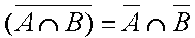, 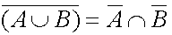;

Асоціативність
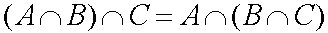;
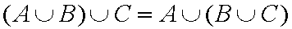.

Комутативність
.

Дистрибутивність
.
6.9. Алгебраїчні операції над нечіткими множинами
Алгебраїчний добуток A і B позначається A⋅B і визначається так:
∀x∈E μ_{A⋅B} (x) = μ_{A}(x)μ_{B}(x).
Алгебраїчна сума цих множин позначається і визначається так:
∀x∈E = μ _{A}(x) + μ_{B}(x)−μ_{A}(x)μ_{B}(x).
Для операцій {⋅, } виконуються властивості:
· - комутативність;
· - асоціативність;
A⋅∅ = ∅, A∅ = A, A⋅E = A, AE = E
· - теореми де Моргана.
Не виконуються:
· - ідемпотентність;
· - дистрибутивність;
· а також A⋅ = ∅, A = E.
На основі операції алгебраїчного добутку (принаймні для цілих α ця основа очевидна) визначається операція підняття до степені α нечіткої множиниA, де α - позитивне число. Нечітка множина Aα визначається функцією приналежності μ_{A}^{α} = μ^{α}_{A}(x). Часткою случаємо зведення в ступінь є:
· CON(A) = A² - операція концентрування,
· DIL(A) = A^{0,5} - операція розтягання,
що використовуються при роботі з лінгвістичними невизначеностями.
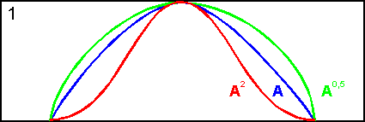

Множення на число. Якщо α - додатнє число, таке, що α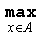μ _{A}(x)≤1, то нечітка множина αA має функцію приналежності:
μαA(x) = αμA(x).
Опукла комбінація нечітких множин. Нехай A₁, A₂,.., A_{n} - нечіткі множини універсальної множини E, а ω₁, ω₂, ..., ω_{n} - ненегативні числа, сума яких дорівнює 1. Опуклою комбінацією A₁, A₂,.., A_{n} називається нечітка множина A з функцією приналежності:
∀x∈E μ_{A}(x₁, x₁,..., x_{n}) = ω₁μ_{A1}(x) + ω₂μ_{A2}(x) + ... + ω_{n}μ_{Ai}(x).
Декартовий добуток нечітких множин. Нехай A₁, A₂, ..., A_{n} - нечіткі підмножини універсальних множин E₁, E₂, ..., E_{n} відповідно. Декартовий добуток A = A₁×A₂ × ...×A_{n} є нечіткою підмножиною множини E = E₁×E₂ × ...×E_{n} із функцією приналежності:
μ_{A}(x₁, x₁, ..., x_{n}) = min{ μ_{A1}(x₁), μ_{A2}(x₂) , ... , μ_{Ai}(x_{n}) }.
Оператор збільшення нечіткості використовується для перетворення чітких множин у нечіткі і для збільшення нечіткості нечіткої множини.
Нехай A - нечітка множина, E - універсальна множина і для всіх x∈E визначені нечіткі множини K(х). Сукупність усіх K(х) називається ядром оператора збільшення нечіткості Ф. Результатом дії оператора Ф на нечітку множина A є нечітка множина виду:
Ф(A, K) = 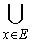μ_{A} (x)K(х),
де μ_{A}(x)K(х) - добуток числа на нечітку множину.
6.10. Відстань між нечіткими множинами, індекси нечіткості
Нехай A і B - нечіткі підмножини універсальної множини E. Уведемо поняття відстані ρ(A, B) між нечіткими множинами. При уведенні відстані звичайно висуваються наступні вимоги:
- ρ(A, B) ≥ 0 - додатність;
- ρ(A, B) = ρ(B, A) - симетричність;
- ρ(A, B) < ρ(A, C) + ρ(C, B).
До цих трьох вимог можна додати четверту: ρ(A, A) = 0.
Визначимо наступні відстані за формулами:
Відстань Хемминга (чи лінійна відстань):
ρ(A, B) = ⏐μ_{A}(x_{i}) - μ_{B}(x_{i})⏐
Евклідова чи квадратична відстань:
ε(A, B) = , ε(A, B)∈[0, ].
Відносна відстань Хемминга:
ρ(A, B) = , ρ(A, B)∈[0,1].
Відносна евклідова відстань:
ε(A, B)=, ε(A, B)∈[0,1].
Тут наведені два найчастіше вживаних визначення поняття відстані. Зрозуміло, для нечітких множин можна ввести й інші визначення поняття відстані.
Перейдемо до індексів нечіткості чи показників розмитості нечітких множин.
Якщо об'єкт х має властивість R (що породжує нечітку множину A) лише в приватній мері, тобто 0<m(x)<1, те внутрішня невизначеність, двозначність об'єкта х у відношенні R виявляється в тім, що він, хоча й у різному ступені, належить відразу двом протилежним класам: класу об'єктів, "що володіють властивістю R", і класу об'єктів, "що не володіють властивістю R". Ця двозначність максимальна, коли міри приналежності об'єкта обом класам рівні, тобто μ_{A}(x) = (x) = 0,5, і мінімальна, коли об'єкт належить тільки одному класу, тобто або μ_{A}(x) = 1 і (x) = 0, або μ_{A}(x) = 0 і (x) = 1.
У загальному випадку показник розмитості нечіткої множини можна визначити у виді функціонала d(A) зі значеннями в R (позитивна піввісь), що задовольняє умовам:
- d(A) = 0 тоді і тільки тоді, коли А - звичайна множина;
- d(A) максимальне тоді і тільки тоді, коли μ_{A}(x) = 0.5 для всіх x∈E.
- d(A)d(B), якщо A є загостренням B, тобто
μ_{A}(x)≤μ_{B}(x) при μ_{B}(x) < 0,5;
μ_{A}(x)≥μ_{B}(x) при μ_{B}(x) > 0,5;
μ_{A}(x)- будь-яке при μ_{B}(x) = 0,5.
- d(A) = d() - симетричність стосовно 0,5.
- d(A∪B)+d(A∩B) = d(A)+d(B).
Розглянемо індекси нечіткості (показники розмитості), які можна визначити, використовуючи поняття відстані.
Звичайна множина, найближча до нечіткої. Нехай A - нечітка множина. Питання: яка звичайна множина A⊂E є найближчою до A, тобто перебуває на найменшій евклідовій відстані від нечіткої множини A. Такою підмножиною, що позначається A, є підмножина з характеристичною функцією:
.
Звичайно приймають μ_{A}(x_{i}) = 0, якщо μ_{A}(x_{i}) = 0,5.
Використовуючи поняття звичайної множини, найближчого до нечіткого, уведемо наступні індекси нечіткості нечіткої множини А.
Лінійний індекс нечіткості:

Тут ε(A, A) - лінійна (хеммингова) відстань, множник - забезпечує виконання умови 0 < d(A) < 1.
Квадратичний індекс нечіткості
0<d(A)<1.
Тут ε(A, A) – квадратична (евклідова) відстань.

6.11. Принцип узагальнення
Принцип узагальнення - одна з основних ідей теорії нечітких множин - носить евристичний характер і використовується для розширення області застосування нечітких множин на відображення. Нехай X і Y - дві заданих універсальних множини. Говорять, що наявна функція, визначена на X зі значенням у Y, якщо, у силу деякого закону f, кожному елементу X∈X відповідає елемент y∈Y.
Коли функцію f: X→Y називають відображенням, значення f(x)∈Y, що вона приймає на елементі x∈X, звичайно називають образом елемента x.
Образом множини А⊂Х при відображенні с→Y називають множину f(A)⊂Y тих елементів Y, що є образами елементів множини А.
Ми нагадали класичне визначення відображення, яке у теорії нечітких множин прийнято називати чітким відображенням, тому що поряд з ним ми введемо поняття нечіткого відображення (чи нечіткої функції).
Будемо говорити, що наявна нечітка функція f, визначена на X зі значенням у Y, якщо вона кожному елементу x∈X ставить у відповідність елемент y∈Y зі ступенем приналежності μ_{f}(x,y). Нечітка функція f визначає нечітке відображення f: X ~Y.
Принцип узагальнення полягає в тому, що при заданому чіткому f: X→Y чи нечіткому f: X ~Y відображенні для будь-якої нечіткої множини А, заданої на Х, визначається нечітка множина f(A) на Y, що є образом A.
Нехай f: X→Y задане чітке відображення, а A = {μ_{A}(x)/х}- нечітка множина у Х. Тоді образом А при відображенні f є нечітка множина f(A) на Y з функцією приналежності:
μ_{f(A)}(y) = f ⁻¹(y) μ_{A}(x); y∈Y,
де f ⁻¹(y)={x/f(x)=y}. ю

